АДМИНИСТРАЦИЯ
ГОРОДА ОБИ
НОВОСИБИРСКОЙ ОБЛАСТИ

ПОСТАНОВЛЕНИЕ

22.05.2018 г. № 464

О согласовании схемы границ территории,
на которой осуществляется
территориальное общественное самоуправление

В соответствии с Федеральным законом от 06.10.2003 № 131-ФЗ «Об общих принципах организации местного самоуправления в Российской Федерации», Уставом города Оби Новосибирской области, Положением о территориальном общественном самоуправлении на территории города Оби Новосибирской области, утвержденном решением 10 сессии Совета депутатов города Оби Несибирской области от 27.09.2017г. №131, с целью оптимизации процесса согласования схемы границ территории, на которой осуществляется территориальное общественное самоуправление

ПОСТАНОВЛЯЮ:

- Утвердить согласование схемы границ территории ТОС «На Вокзальной», на которой осуществляется территориальное общественное самоуправление (приложение № 1).
- Схема границ территории, на которой осуществляется территориальное общественное самоуправления, включающие адресное описание границ(приложение №2).
- Настоящее постановление вступает в силу со дня опубликования.
- Опубликовать настоящее постановление в газете «Аэро-Сити» и разместить на официальном сайте администрации города Оби Новосибирской области.
- Контроль за исполнением настоящего постановления оставляю за собой.

Глава города Оби
Новосибирской области А.А. Мозжерин

ПРИЛОЖЕНИЕ №1
к постановлению администрации
города Оби Новосибирской области
от 22.05.2018 г. № 464

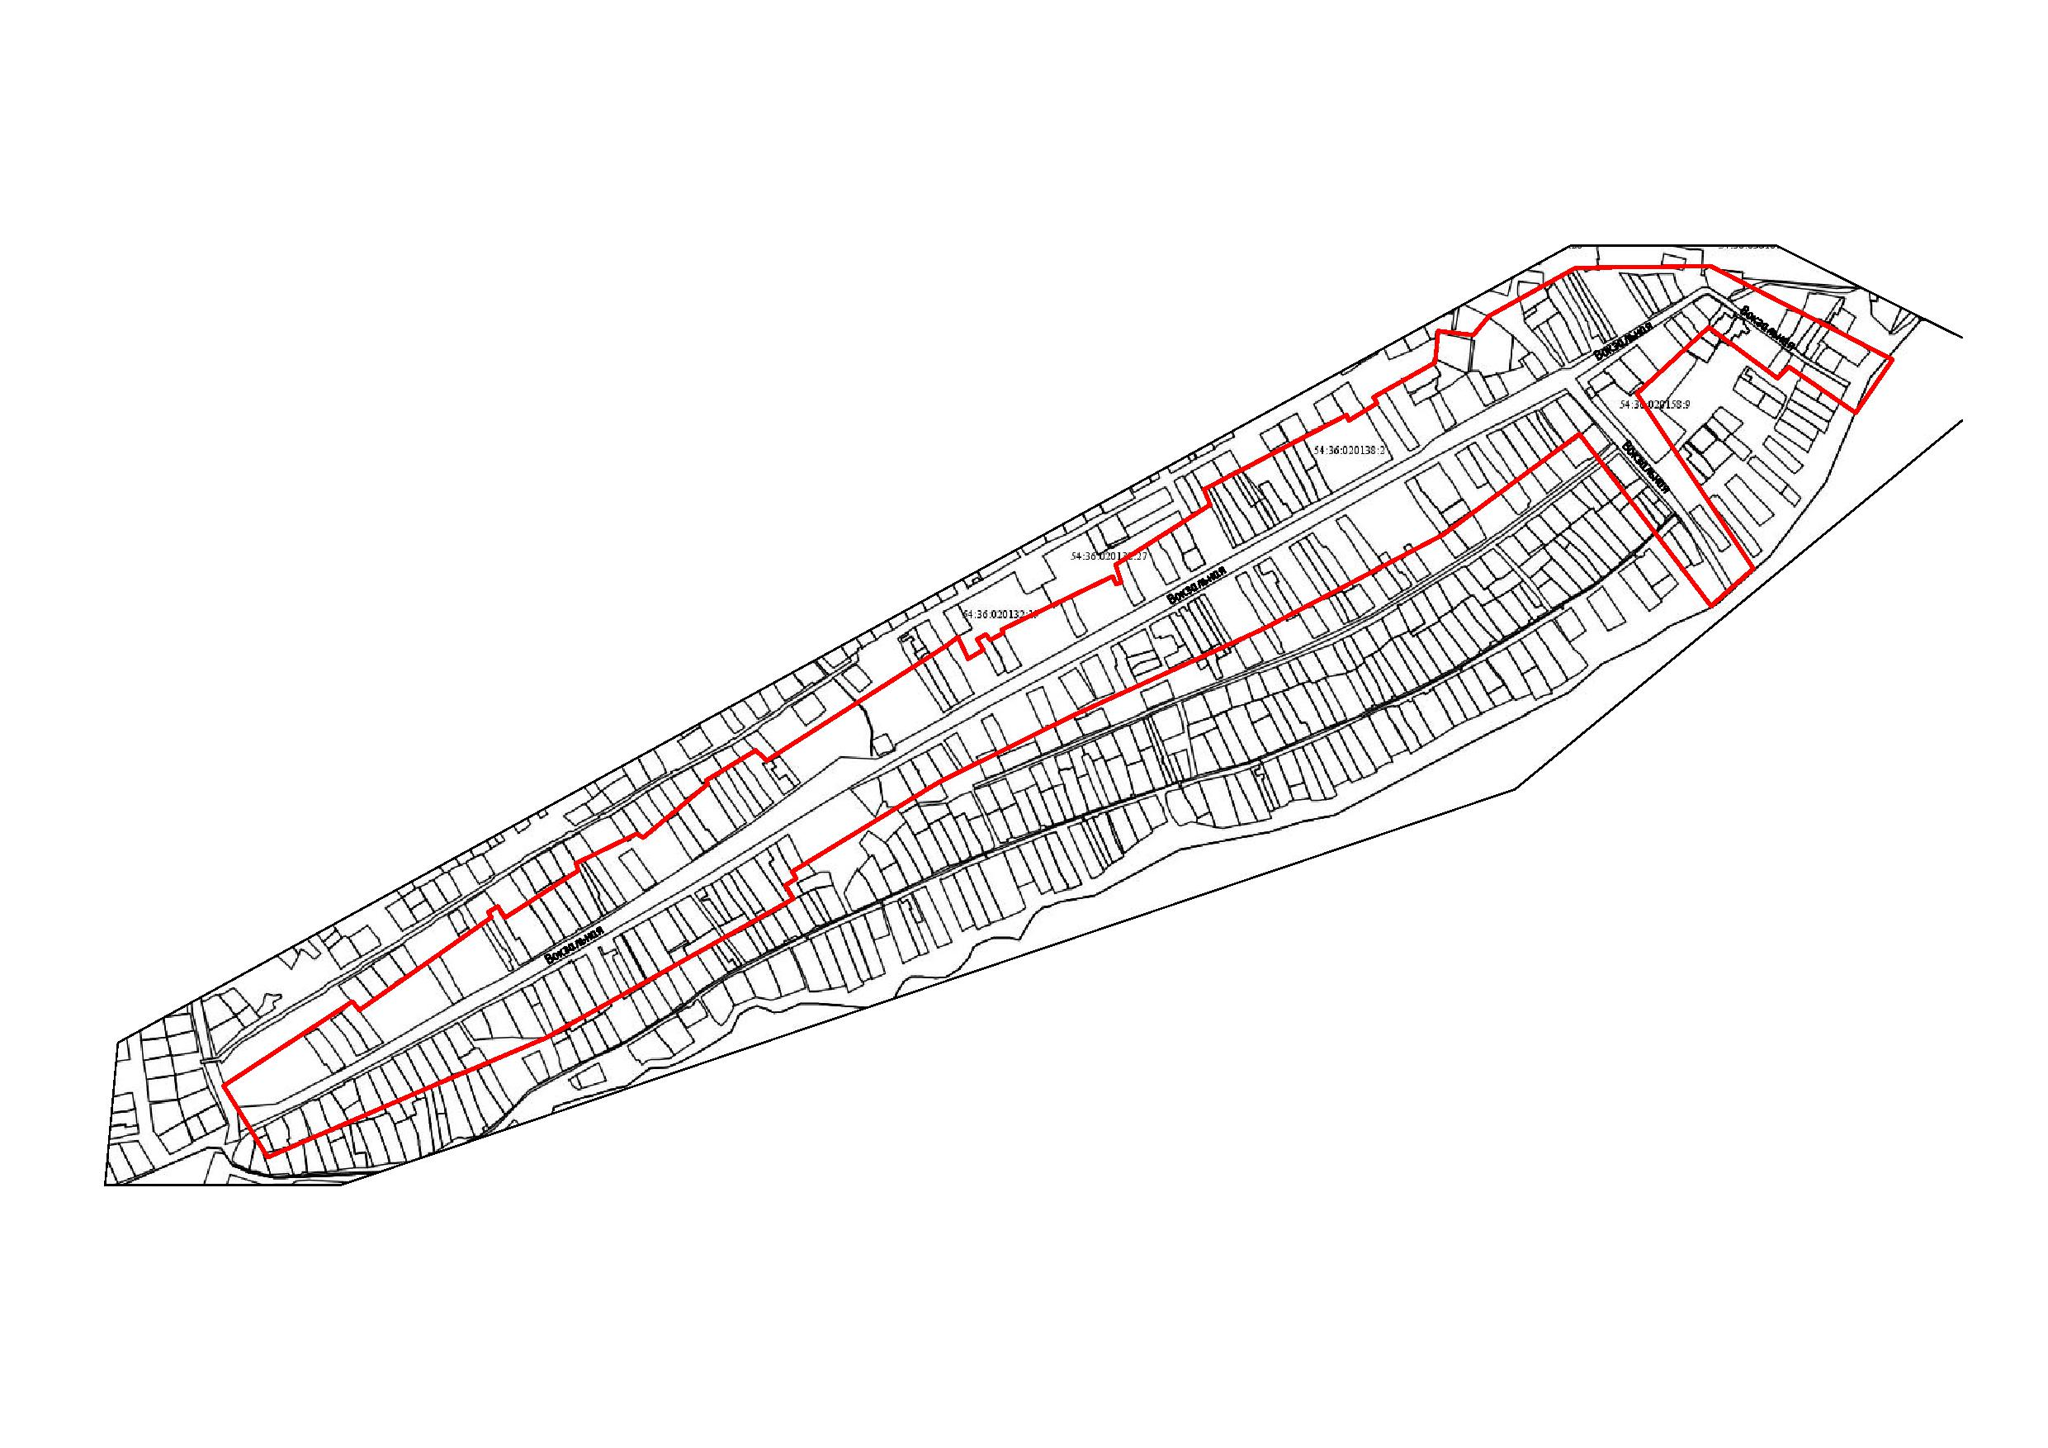

ПРИЛОЖЕНИЕ №2
к постановлению администрации
города Оби Новосибирской области
от 22.05.2018 г. № 464

Адресное описание границ территории, на которой предполагается осуществление территориального общественного самоуправления « На Вокзальной»

№ п/п | Наименование улицы | Номер дома
1 | Вокзальная | 1,2,3,4,5,6,7,8,9,10,11,12,13,14,14а,14Б,14/1,14/2,15,16,16А,16Б,17,18,19,20/2,21,22,22/1,23,24,2526,27,28,30,31,32,33,34,35,36,37,38,39,40,41,42,43,43/1,44,45,47,48,49,51,52,53,54,55,56,57,58,59,61,62,63,64,65,66,67,68,69.70,71,72,73,74,75,77,78,79,80,81,82,83,84,85,86,87,88,89,90,91,92,93,94,95,96,97,98,99,100,101,102,103,104,105,105,1,106,107,108,109,110,111,112,113,114,115,116,117,118,119,120,121,122,123,124,125,126,127,128,129,130,131,132,133,134,135.137,138.139,140,141,143,144,145,146,146А,147,148,148/1,149,150,151,152,153,154,155,156,158,159,161,162,163,164,165,166,167,168,169,170,171,172,173,175,176,177,178,179,180,181,182,183,184,185,186,187,188,190,192.193,194,195,196,197,198,199,199А,200,201,202,203,204,205,206,207,208,209,210,211,213,214,215,216,217,218,219,220,221,222,223,224,225,227,228,229,230,232,234,236,238,240,240/1,242,244,246,248

